„Angielskie krzyżówki mądrej główki”- April

1. 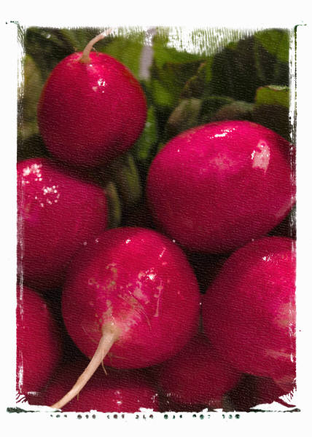
2.
3. 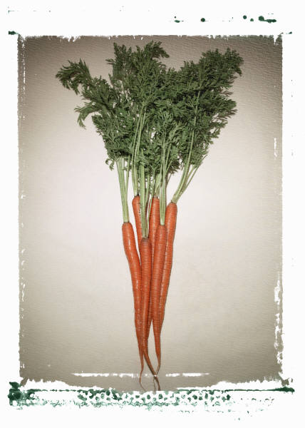
4.
5.
6.

1.
2.
3.
4.
5.
6.
The magic word is…………………………………..

Dziękuję za udział w konkursie. Ogłoszenie wyników nastąpi 7 maja!

